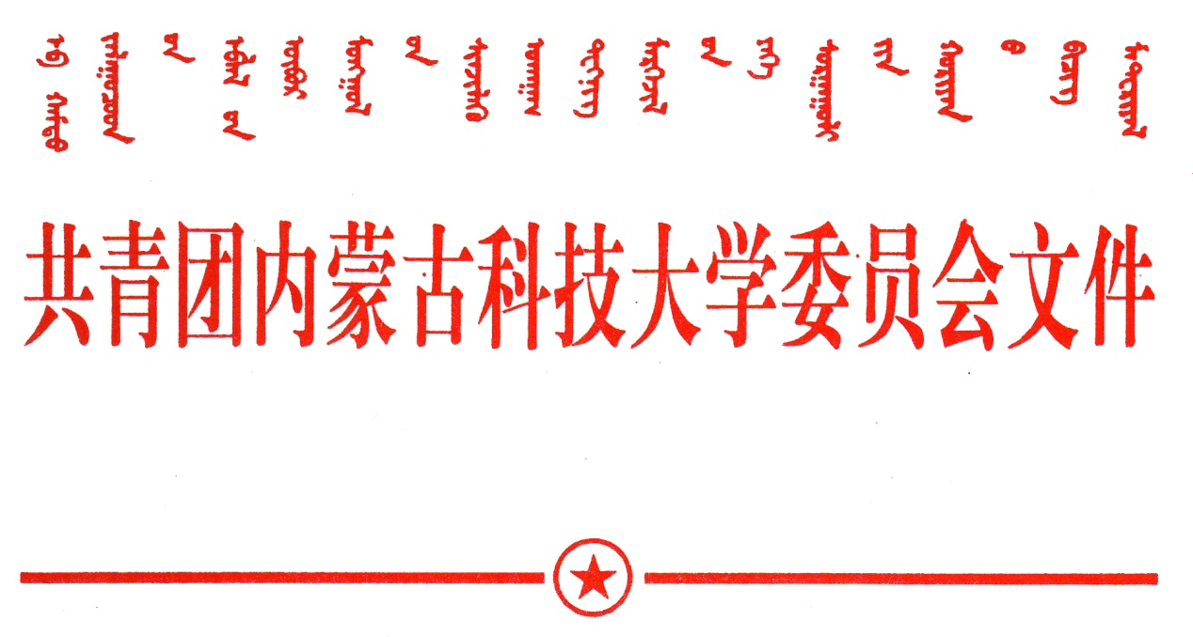
转发《内蒙古自治区教育厅关于举办2019年内蒙古自治区大学生学科竞赛活动的通知》的通知
内科大团发[2019]58号

各学院：
现将内蒙古自治区教育厅《关于举办2019年内蒙古自治区大学生学科竞赛活动的通知》（内教高函〔2019〕46号)的通知转发给你们，请根据学院实际情况，积极组织学生报名参加校内选拔赛。
内蒙古自治区大学生人文知识竞赛校内选拔赛承办单位：文法学院，报名信息发送至1535075663@qq.com。
内蒙古自治区大学生计算机应用大赛、机器人大赛这两项赛事的校内选拔赛承办单位：信息工程学院，报名信息发送至1374118798@qq.com。

附件：《关于举办2019年内蒙古自治区大学生学科竞赛活动的通知》（内教高函〔2019〕46号)

共青团内蒙古科技大学委员会
2019年9月19日

